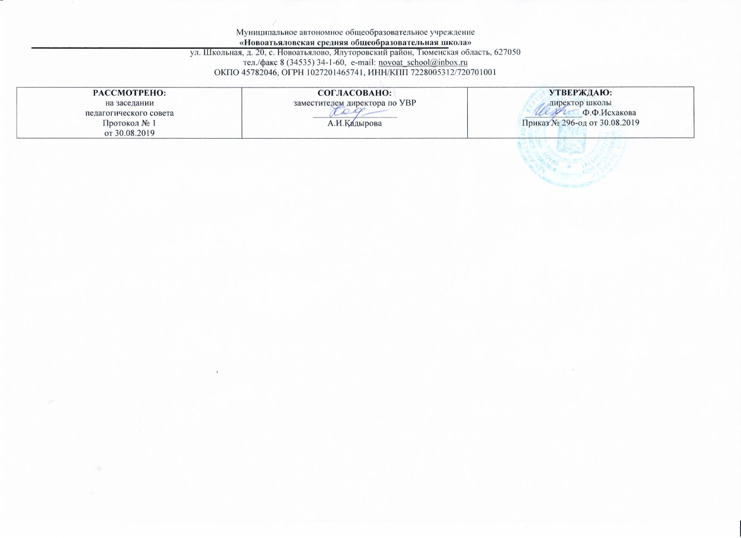

**Рабочая программа**

по учебному предмету

русский язык

9 класс

(основное общее образование)

Составитель РП

Аликашева А.Т., учитель русского языка и литературы,

высшая квалификационная категория

2019г.

**Планируемые результаты изучения предмета**

**Личностные результаты**:

1) понимание русского языка как одной из основных национально-культурных ценностей русского народа, определяющей роли родного языка в развитии интеллектуальных, творческих способностей и моральных качеств личности, его значения в процессе получения школьного образования;

2) осознание эстетической ценности русского языка; уважительное отношение родному языку, гордость за него; потребность сохранить чистоту русского языка как явления национальной культуры; стремление к речевому самосовершенствованию;

3) достаточный объем словарного запаса и усвоенных грамматических средств языка для свободного выражения мыслей и чувств в процессе речевого общения; способность к самооценке на основе наблюдения за собственной речью.

**Метапредметные результаты**:

1) владение всеми видами речевой деятельности:

- адекватное понимание информации устного и письменного сообщения;

- владение разными видами чтения;

- способность извлекать информацию из различных источников, включая средства массовой информации, компакт-диски учебного назначения, ресурсы Интернета;

- овладение приемами отбора и систематизации материала на определенную тему; умение вести самостоятельный поиск информации, ее анализ и отбор; способность к преобразованию, сохранению и передаче информации, полученной в результате чтения или аудирования, в том числе и с помощью технических средств и информационных технологий;

- способность определять цели предстоящей учебной деятельности (индивидуальной и коллективной), последовательность действий, оценивать достигнутые результаты и адекватно формулировать их в устной и письменной форме;

- способность свободно, правильно излагать свои мысли в устной и письменной форме;

- умение выступать перед аудиторией сверстников с небольшими сообщениями, докладом;

2) применение приобретенных знаний, умений и навыков в повседневной жизни; способность использовать родной язык как средство получения знаний по другим учебным предметам, применять полученные знания, умения и навыки анализа языковых явлений на межпредметном уровне (на уроках иностранного языка, литературы и др.);

3) коммуникативно целесообразное взаимодействие с окружающими людьми в процессе речевого общения, совместного выполнения какой-либо задачи, участия в спорах, обсуждениях; овладение национально-культурными нормами речевого поведения в различных ситуациях формального и неформального межличностного и межкультурного общения.

**Предметные результаты:**

***Учащиеся должны знать:***

- основные сведения о языке, изученные в 5—9 классах;

- изученные языковедческие понятия, разделы языкознания;

- основные единицы языка, их признаки;

- смысл понятий: речь устная и письменная, монолог и диалог, сфера и ситуация речевого общения;

- признаки текста; способы и средства связи предложений и смысловых частей текста;

- признаки и жанровые особенности изученных стилей речи;

- функционально-смысловые типы речи, их признаки;

- основные нормы русского литературного языка (орфоэпические, лексические, грамматические, орфографические, пунктуационные), изученные в 5—9 классах; нормы речевого этикета.

***Учащиеся должны уметь:***

- различать изученные стили речи;

- определять тему, основную мысль текста, функционально-смысловой тип и стиль речи; анализировать структуру и языковые особенности текста;

- опознавать языковые единицы, проводить различные виды их анализа;

*аудирование и чтение*

- адекватно воспринимать информацию устного и письменного сообщения;

- владеть разными видами чтения (изучающее, ознакомительное, просмотровое);

- извлекать информацию из различных источников; пользоваться лингвистическими словарями, справочной литературой;

*говорение и письмо*

- воспроизводить текст с заданной степенью свернутости;

- создавать тексты изученных стилей и жанров;

- свободно и правильно излагать свои мысли в устной и письменной форме, соблюдать нормы построения текста; адекватно выражать свое отношение к фактам и явлениям окружающей действительности, к прочитанному, услышанному, увиденному;

- соблюдать в практике речевого общения основные нормы русского литературного языка;

- соблюдать в практике письма основные правила орфографии и пунктуации;

- соблюдать нормы русского речевого этикета;

- осуществлять речевой самоконтроль; оценивать свою речь с точки зрения ее правильности, находить и исправлять грамматические и речевые ошибки и недочеты; совершенствовать и редактировать собственные тексты.

***Учащиеся должны использовать приобретенные знания и умения в практической деятельности и повседневной жизни для:***

- осознания роли родного языка в развитии интеллектуальных и творческих способностей личности, значения родного языка в жизни человека и общества;

- развития речевой культуры, бережного и сознательного отношения к родному языку;

- удовлетворения коммуникативных потребностей в учебных, бытовых, социально-культурных ситуациях общения;

- увеличения словарного запаса; расширения круга используемых грамматических средств; развития способности к самооценке;

- получения знаний по другим учебным предметам.

**Содержание тем учебного курса.**

**«Международное значение русского языка» (1ч)**

**Повторение изученного в 5-8 классах (14ч)**

Устная и письменная речь. Монолог, диалог. Стили речи. Простое предложение и его грамматическая осно­ва. Предложение с обособленными членами. Обраще­ния, вводные слова и вставные конструкции.

Развитие речи (далее *Р.Р.).*Стили речи. Приёмы сжатия текста. Сжатое изложение.

Контрольный диктант № 1 с грамматическим заданием.

**Сложное предложение. Культура речи (9ч.)**

Понятие о сложном предложении. Сложные и бес­союзные предложения. Разделительные и выделитель­ные знаки препинания между частями сложного пред­ложения. Интонация сложного предложения.

*Р.Р.*Анализ интонационного рисунка предложе­ния. Сообщение. Сочинение-рассуждение на лингвистическую тему

*К.Р.*Контрольный диктант № 2 с грамматическим заданием.

**Сложносочинённые предложения (11ч.)**

Понятие о сложносочиненном предложении. Смысловые отношения в сложносочиненном предложении. Сложносочиненное предложение с разде­лительными союзами. Сложносочиненное предложе­ние с соединительными союзами. Сложносочиненное предложение с противительными союзами. Раздели­тельные знаки препинания между частями сложносо­чиненного предложения. Синтаксический и пунктуа­ционный разбор сложносочиненного предложения. Повторение (контрольные вопросы и задания).

*К.Р.*Контрольный диктант № 3 с грамматическим заданием.

**Сложноподчиненные предложения (7ч.)**

Понятие о сложноподчиненном предложении. Союзы и союзные слова в сложноподчиненном предло­жении. Роль указательных слов в сложноподчиненном предложении.

*Р.Р.*Сочинение-рассуждение на основе цитаты

К Р. Контрольное сочинение

**Основные группы сложноподчинённых предложений (26ч)**

Сложноподчиненные предложения с придаточными определительными. Сложноподчиненные предложения с придаточными изъяснительными. Сложноподчиненные предложения с придаточными обстоятельственными. Сложноподчиненные пред­ложения с придаточными цели, причины, условия, уступки, следствия. Сложноподчиненные предложе­ния с придаточными образа действия, меры, степени и сравнительными. Сложноподчиненные предложе­ния с несколькими придаточными. Знаки препинания при них. Синтаксический разбор сложноподчиненного предложения. Пунктуационный разбор сложноподчи­ненного предложения. Повторение.

*Р.Р.*Сжатый пересказ текста. Комплекс­ный анализ текста. Сочинение на основе картины.

*К. Р.*Контрольное сжатое изложение. Контрольное сочинение-рассуждение. Контрольное тестирование № 1 по теме «Сложноподчиненные предложения».

**Бессоюзные сложные предложения(12ч.)**

Понятие о бессоюзном сложном предложении. Интонация в бессоюзных сложных предложениях. Бессоюзные сложные предложения со значением пе­речисления. Запятая и точка с запятой в бессоюзных сложных предложениях. Бессоюзное сложное предложение со значением причины, пояснения, дополне­ния. Двоеточие в бессоюзном сложном предложении. Бессоюзное сложное предложение со значением про­тивопоставления, времени, условия и следствия. Тире в бессоюзном сложном предложении Синтаксический и пунктуационный разбор бессоюзном сложного пред­ложения. Повторение.

*Р.Р.*Сжатое изложение.

*К.Р.*Контрольное тестирование № 2 по теме «Бессоюзное сложное предложение». Контрольное сжатое изложение.

**Сложные предложения с различными видами связи (11ч.)**

Употребление союзной (сочинительной и подчи­нительной) и бессоюзной связи в сложных предло­жениях. Знаки препинания в сложных предложениях с различными видами связи. Синтаксический и пунк­туационный разбор предложения с различными видами связи. Публичная речь. Повторение.

*Р.Р.*Комплексный анализ текста. Сочинение на основе картины. Публичное выступление.

*К.Р.*Контрольный диктант № 4 с грамматическимзаданием.

**Повторение и систематизация изученного в 5-9 классах (8ч.)**

Фонетика и графика. Лексикология (лексика) и фразеология. Морфемика. Словообразование. Мор­фология. Синтаксис. Орфография. Пунктуация.

*Р.Р.*Устное сообщение на заданную тему

*К.Р.*Контрольный диктант № 5 с грамматическимзаданием.

**Учебно-тематическое планирование**

|  |  |  |
| --- | --- | --- |
| № | **Раздел** | **Всего по теме** |
|
| 1. | Международное значение русского языка | 1 |
| 2. | Повторение пройденного материала в 5-8 классе | 14 |
| 3. | Синтаксис и пунктуация. Сложное предложение. | 9 |
| 4. | Сложные союзные предложения. Сложносочиненные предложения. | 11 |
| 5. | Сложноподчиненные предложения | 7 |
| 6. | Основные группы сложноподчиненных предложений. | 26 |
| 7. | Бессоюзные сложные предложения | 12 |
| 8. | Сложные предложения с разными видами связи. | 11 |
| 9. | Повторение и систематизация изученного в 9 классе. | 8 |
|  | **ВСЕГО** | 99 |